计算机与控制工程学院、软件学院2016－2017学年
第一学期本科生编译系统原理期末考试试卷(A卷)
专业：______________年级：______________学号：______________
姓名：______________成绩：______________

得 分
- 单项选择题（每空2分，共24分）

      - 将字符流切分为单词流是在 阶段，生成三地址码程序是在
阶段，对汇编码进行窥孔优化是在 阶段。
A．词法分析 B．语法分析
C．语义分析 D．中间代码生成
E．代码优化 F．目标代码生成
      - GCC主要运行在Linux平台，支持C、C++、Fortran等多种语言，为此，实现编译器最好的方式是__________。
A．单前端单后端 B．单前端多后端
C．多前端单后端 D．多前端多后端
      - 关于正则表达式，下面说法不正确的是__________。
A．| 运算满足交换律 B．可以用表达式树描述
C．可描述活前缀集合 D．闭包运算满足交换律
      - 下面的正则表达式和上下文无关文法，定义了____________的语言。
1*(0 | 01)* S→0 A | 1 S | ε
A→0 A | 1 B | ε
B→0 A | ε
A．相同 B．不同
      - 关于下面上下文无关文法，说法不正确的是___________。
S → aAd | bBd | aBe | bAe
A → c
B → c
A．存在等价的正则表达式
B．存在等价的3型文法
C．是SLR(1)文法
D．是LR(1)文法
      - 对预测分析法、算符优先分析算法、SLR分析算法，下列说法正确的是__________。
A．它们都不能分析左递归文法
B．它们都不能分析有左公因子的文法
C．它们都不能直接分析二义性文法
D．它们都能分析所有定义了正规集的文法
      - 对下面属性定义，说法正确的是_________。
A → QR { R.i = f₁(A.i); Q.i = f₂(R.s); A.s = f₃(Q.s)}
Q → a { Q.s = f₄(a.v, Q.i);}
R → b { R.s = f₅(b.v, R.i);}
A．只包含综合属性
B．可编写算法遍历语法树实现翻译
C．可与预测分析法结合进行翻译
D．可与LR分析法结合进行翻译
      - 下面哪种语言有运行时数组下标越界检查机制？_________。
A．Ada B．BASIC
C．C++ D．PASCAL
      - 对下面两条汇编指令，说法正确的是____________。
(1) MOV R0, a
(2) MOV a, R0
A．(2)肯定是无用指令，可删除
B．(2)不一定无用，要结合程序其他部分看
      - 下面的基本块内优化，采用了____________。
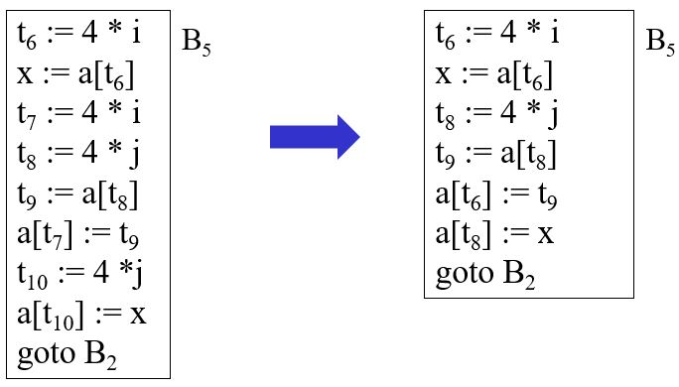
A．消去公共子表达式
B．复制传播
C．代码外提
D．强度削弱
- 设计题（每题6分，共24分）
得 分
1. 一个数据集中每行是一条记录，一条记录由3个字段组成，字段间空格分隔，第二个字段是0~1（不包括1）的两位小数，另两个字段是0~255（包括255）间的整数，数值都以文本方式保存，例如某个字段是 25 0.70 164。设计正则表达式描述数据集。

2. 设计正则表达式，接受能被4整除的八进制数（八进制数以一个前导0表示）。

3. 设计上下文无关文法描述Pascal语言的普通变量声明语句，类型可以是integer、char、real、boolean，形如a, b, c : integer。

4. 给出函数find_char的类型表达式。
struct pos { int first; int last; };
pos find_char(char *str, char c);

- （22分）对下面的正则表达式。
得 分
(c | d)*
1. 用Thompson构造法将其转换为NFA。（7分）

2. 用子集构造法将得到的NFA转换为DFA，写出识别ababbab的状态转换序列。（9分）

3. 将DFA最小化（6分）

- （16分）对下面前缀表达式文法
得 分
E → + E E | - E E | * E E | / E E | num

（1）列出终结符、非终结符和开始符号（3分）
（2）文法中没有描述带括号的表达式，是否不完整？为什么？（3分）
（3）设计语法制导定义将其转换为中缀表达式（注意保持正确的运算顺序），画出*9+52的语法树，计算属性值将其扩展为注释语法树（10分）

- （14分）对下面已拓广的文法：
得 分

- 基于LR(1)项目给出能识别活前缀集合的NFA（7分）
- 用此NFA实现对句子cdccd的语法分析（仍采用(状态栈，输入缓冲区)的描述方式）（7分）。

S → S'
S → CC
C → cC | d

